БАШКОРТОСТАН  РЕСПУБЛИКАhЫ БЛАГОВЕЩЕН РАЙОНЫ МУНИЦИПАЛЬ РАЙОНЫНЫҢ БОГОРОДСКИЙ  АУЫЛ СОВЕТЫ  АУЫЛ БИЛМƏhЕ ХАКИМИƏТЕ |  | РЕСПУБЛИКА БАШКОРТОСТАН АДМИНИСТРАЦИЯ СЕЛЬСКОГО ПОСЕЛЕНИЯ БОГОРОДСКИЙ СЕЛЬСОВЕТ МУНИЦИПАЛЬНОГО РАЙОНА БЛАГОВЕЩЕНСКИЙ РАЙОН
КАРАР ПОСТАНОВЛЕНИЕ
«31» май 2023-й №23-1 «31» мая 2023 г.
О внесении изменений в Постановление №18 от 11.04.2022 г «Об утверждении схемы размещения нестационарных торговых объектов (по оказанию услуг) на территории сельского поселения Богородский сельсовет муниципального района Благовещенский район Республики Башкортостан»

В соответствии со статьями 39.33, 39.36 Земельного кодекса Российской Федерации, Федеральным законом от 06.10 2003 №131 -ФЗ "Об общих принципах организации местного самоуправления в Российской Федерации", Федеральным законом от 28.12.2009 №381-ФЗ "Об основах государственного регулирования торговой деятельности в Российской Федерации", Законом Республики Башкортостан от 14.07.2010 №296-з "О регулировании торговой деятельности в Республике Башкортостан" , законом Республики Башкортостан от 05.11. 2004 №59-з "О регулировании земельных отношений в Республике Башкортостан", Постановлением Правительства Республики Башкортостан от 12.10. 2021 №511 "Об утверждении Порядка разработки и утверждения органами местного самоуправления Республики Башкортостан схем размещения нестационарных торговых объектов" с последующими изменениями и дополнениями, Постановлением № 28 от 31.03.2022 "Об утверждении положения о порядке размещения нестационарных торговых объектов (по оказанию услуг) на территории сельского поселения Богородский сельсовет муниципального района Благовещенский район Республики Башкортостан" с последующими изменениями администрации сельского поселения Богородский сельсовет муниципального района Благовещенский район Республики Башкортостан
П о с т а н о в л я е т:
1. Внести изменение в Постановление №18 от 11.04.2022 «Об утверждении схемы размещения нестационарных торговых объектов (по оказанию услуг) на территории сельского поселения Богородский сельсовет муниципального района Благовещенский район Республики Башкортостан» изложив приложение №1 в новой редакции.
2. Разместить настоящее постановление на информационном стенде администрации сельского поселения и на официальном сайте сельского поселения Богородский сельсовет муниципального района Благовещенский район Республики Башкортостан (http://bogorodsk-blagrb.ru/).
3. Контроль за выполнением постановления оставляю за собой.

Глава сельского поселения Л.Ф.Ахмерова

Приложение №1
к постановлению администрации сельского поселения
Богородский сельсовет муниципального района Благовещенский район
Республики Башкортостан
№ 23-1 от 31.05.2023 г.
СХЕМА
размещения нестационарных торговых объектов (по оказанию услуг)
на территории сельского поселения Богородский сельсовет муниципального района Благовещенский район Республики Башкортостан

№ п/п | Адресные ориентиры размещения нестационарного торгового объекта | Вид нестационарного торгового объекта | Специализация нестационарного торгового объекта | Форма собственности земельного участка | Период размещения нестационарного торгового объекта | Размещение нестационарного торгового объекта субъектам малого или среднего предпринимательства да/нет | Площадь нестационарного торгового объекта, кв. м
1 | 2 | 3 | 4 | 5 | 6 | 7 | 8
Планирование
1 | Благовещенский район,  с. Богородское,  ул. Осиновка, д.7 | павильон | Продажа продовольственных товаров | государственная собственность до разграничения | период действия договора на право размещения НТО | нет | 20

Приложение №2
к постановлению администрации сельского поселения
Богородский сельсовет муниципального района Благовещенский район
Республики Башкортостан
№ 23-1 от 31.05.2023 г
Графическая часть схема размещения нестационарных торговых объектов (по оказанию услуг) на территории с/п Богородский сельсовет
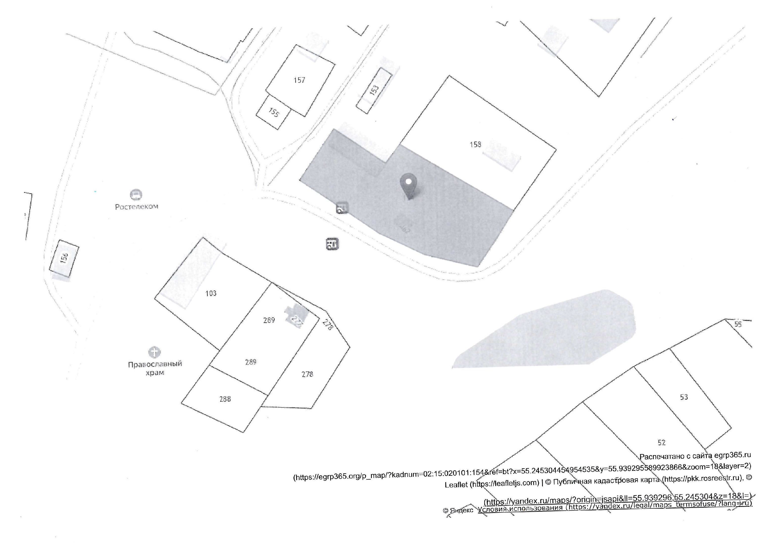
РБ,Благовещенский р-н с.Богородское ул.Осиновка д.7
размещения нестационарных торговых объектов (по оказанию услуг)
на территории сельского поселения Удельно-Дуванейский сельсовет муниципального района Благовещенский район
Республики БашкортостанБлаговещенский р-н, с.Удельно-Дуваней, ул.Советская д. 4
НТО №1

